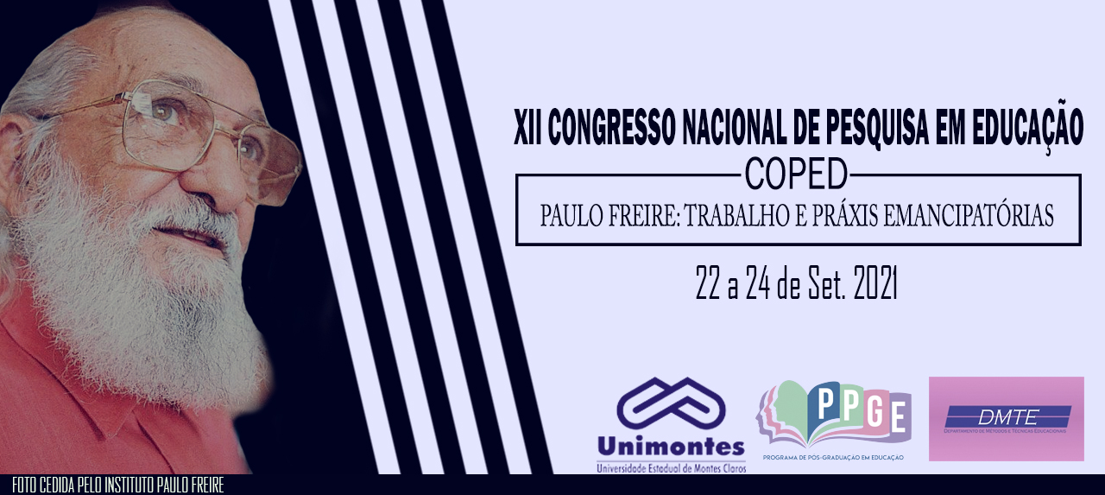
COMPRENDENDO ESQUEMAS CONCEITUAIS EM PARKING LOT A PARTIR DA GRAMÁTICA DE DESIGN VISUAL
Raíza Nayara de Melo Silva
Secretaria Estadual de Educação, Ciência e Tecnologia da Paraíba
raiza.melo@outlook.com

Thiago Conrado de Vasconcelos
Instituto Federal da Paraíba
thiago.df.91@gmail.com
Resumo
Este trabalho é fruto de uma pesquisa desenvolvida com licenciandos em Ciências Biológicas da Universidade Federal Rural de Pernambuco (UFRPE), e centrou-se na investigação do processo de construção de conceitos e significados biológicos em bioquímica. Foram utilizados Esquemas Conceituais em Parking Lot (ECPL) produzidos pelos estudantes, durante aulas da disciplina Bioquímica dos Sistemas. Dentre as produções, apresentaremos o ECPL 3, o qual foi analisado a partir dos pressupostos da Gramática de Design Visual (GDV). Dentre os resultados, foi observada a presença de todas as categorias que compõem a GDV e embora não tenha sido objeto de estudo, ainda se averiguou que o ECPL se constitui como um instrumento de multiletramento, haja vista a combinação de textos verbais e não verbais.
Palavras-chave: Gramática de Design Visual; bioquímica; aprendizagem.
Introdução
A Semiótica Social (SS) é uma ciência que se dedica a estudar e compreender as imagens, bem como os textos que circulam na vida social (BALDRY; THIBAULT, 2005; LEMKE, 2010; KRESS, 2010).
Para a SS, dois níveis são importantes: a representação e a comunicação. O nível da representação é o resultado da história cultural, social e psicológica de quem produz o signo (SANTOS e PIMENTA, 2014).
Ao escolher uma representação, o ator social o faz com referência ao que pode ser considerado o modo mais apto naquele contexto e naquela cultura. Assim, o processo de representação nunca pode ser considerado como o objeto em si, mas como um aspecto do que é representado (SANTOS; PIMENTA, 2014).
Já o nível de comunicação se constitui como “um processo no qual um produto ou evento semiótico é ao mesmo tempo articulado ou produzido e interpretado ou usado” (KRESS e VAN LEEUWEN, 2001, p. 08). Nesse modelo em que a articulação e a interpretação se conjugam, a comunicação depende da comunidade interpretativa, ou seja, é necessário que o interpretante tenha conhecimento semiótico para entender uma mensagem. A comunicação não acontece somente no polo do produtor, mas depende também do interpretante (SANTOS e PIMENTA, 2014).
Destarte, é preciso compreender que os signos podem variar de acordo com a intepretação do receptor, uma vez que os repertórios culturais são variáveis. Para isso, utilizaremos um dos instrumentos propostos por Kress e van Leeuwen (2006), a Gramática de Design Visual (GDV).
Problema da Pesquisa
Como ocorre a construção de conceitos e significados de Bioquímica de licenciandos em Ciências Biológicas da UFRPE a partir de Esquemas Conceituais em Parking Lot à luz da Gramática de Design Visual?
Referencial Teórico
Embasada pela SS, a GDV é o marco teórico deste estudo e foi desenvolvida por Kress e van Leeuwen (2006). Esta se volta para o que é produzido socialmente, ou seja, considera que as regras produzidas pelo meio através da interação social.
Os princípios estruturantes que auxiliam na leitura e interpretação de textos visuais se encontram no Quadro 1.
Quadro 1 - Princípios estruturantes da Gramática de Design Visual. Fonte: Elaborada pelas autoras a partir de Kress e van Leeuwen, 2006.

Procedimentos Metodológicos
Conduzimos essa pesquisa junto a uma turma do Curso de Licenciatura Plena em Ciências Biológicas da Universidade Federal Rural de Pernambuco, durante a disciplina Bioquímica dos Sistemas. Perante a assinatura do Termo de Consentimento Livre e Esclarecido, foram sujeitos da pesquisa 28 discentes.
Durante as aulas, foram mantidos registros em caderno de campo e em videogravações. Além disso, foram coletados Esquemas Conceituais em Parking Lot (ECPL) produzidos pelos discentes a partir da exposição do documentário “Muito Além do Peso”.
Resultados
Após a exposição do documentário, um dos grupos construiu o ECPL 3 e aqui será apresentado devido ao seu ineditismo.
A questão norteadora foi: Como os aspectos históricos, fisiológicos, sociais e culturais contribuem para a obesidade infantil? Em seguida foram disponibilizadas imagens, palavras, colas, cartolinas e canetas como parte do kit conceitual. Após o recolhimento dos dados, foram inseridas tarjas, devido à grafia reduzida. No entanto, salientamos que nada foi alterado na escrita original dos autores. A figura 02 é o ECPL 3.

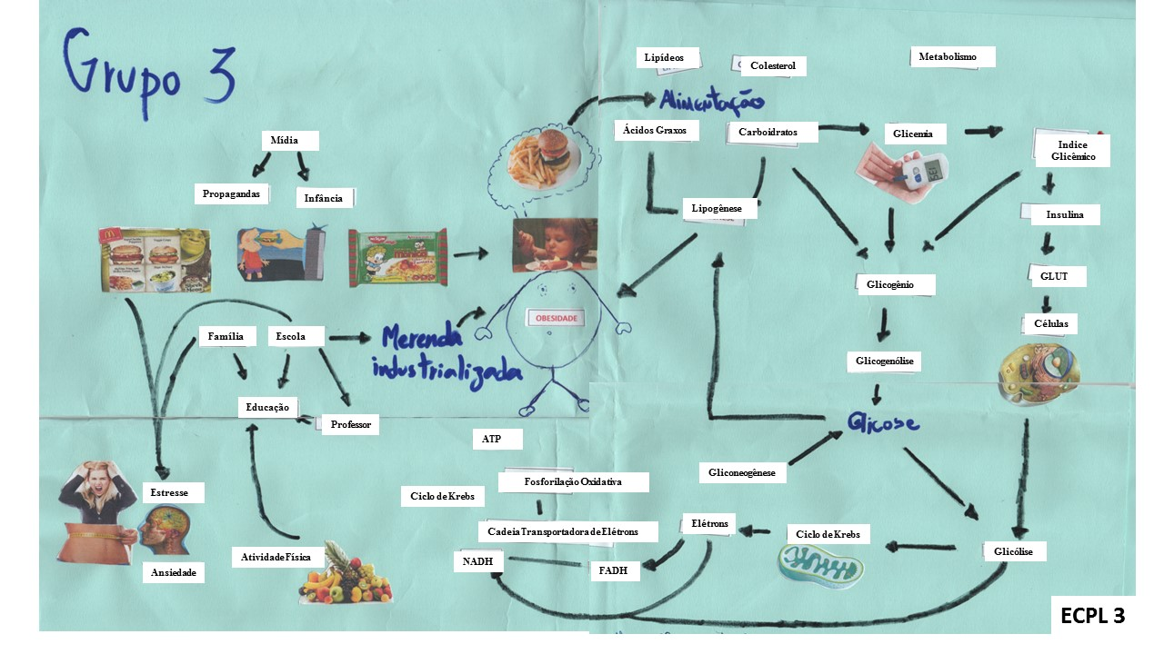
Figura 02 - Esquema Conceitual em Parking Lot 3. Fonte: Material elaborado pelos licenciandos. Acervo pessoal.
O Esquema Conceitual em Parking Lot 3, apresenta processos das três categorias. Concernente à categoria representacional estão presentes os processos de ação, reação, verbal e de conversão (estrutura narrativa) e os processos analítico e classificacional (estrutura conceitual).
Como processos de ação estão presentes diversos vetores que indicam os atores e as metas, ou seja, quem realiza e quem sofre a ação, como a criança (elemento central) que ao ingerir um alimento desencadeia processos como bioquímicos (Fig. 03-A).
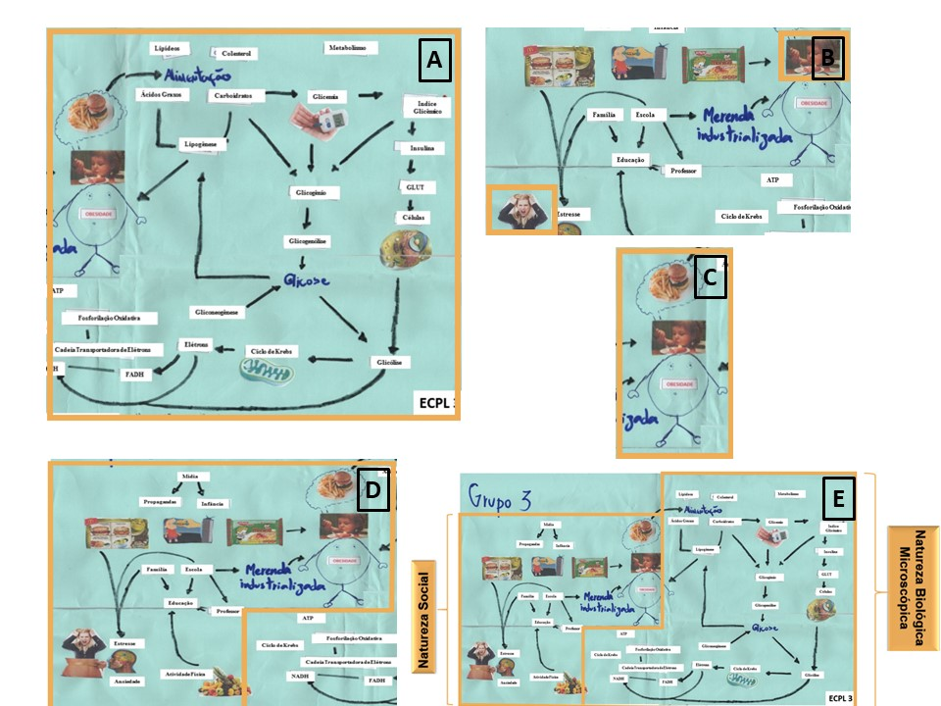
Figura 03 - Cortes do ECPL 3 com processos da categoria representacional. Fonte: Material elaborado pelos licenciandos. Acervo pessoal.
Como processo reacional encontra-se a mulher que expressa raiva ou estresse e o fenômeno que é o algo a quem ela direciona o olhar. Também como reacter está a menina que direciona o olhar para baixo, possivelmente para o alimento que está a ingerir. O que não se pode ver nessa imagem é do que ela se alimenta, tornando-se para tanto, o fenômeno (Fig. 03-B).
Figura 03 - Corte B do ECPL 3 apresentando reacter e fenômeno. Fonte: Material elaborado pelos licenciandos. Acervo pessoal.
O processo verbal também se faz presente no ECPL 3. Os autores desenharam um balão e um possível pensamento da menina que ingere o alimento (Fig. 03-C).
Figura 03 - Corte C do ECPL 3 apresentando processo verbal. Fonte: Material elaborado pelos licenciandos. Acervo pessoal.
Os processos de conversão, são os significados construídos durante todo o esquema, a partir dos conceitos (Fig. 03-D).
Figura 03 - Corte D do ECPL 3 apresentando processo de conversão. Fonte: Material elaborado pelos licenciandos. Acervo pessoal.
Como classificacional são evidenciadas duas naturezas, uma de ordem macroscópica, localizada à esquerda e uma de ordem microscópica, localizada à direita (Fig. 03-E).
Figura 03 - Corte E do ECPL 3 apresentando processo classificacional. Material elaborado pelos licenciandos. Acervo pessoal.
A categoria interativa está presente através da mulher que expressa o sentimento de raiva ou estresse, e se configura como uma imagem de demanda, uma vez que estabelece uma linha no olhar com o leitor. Já a menina que se alimenta é uma imagem de oferta, haja vista o não estabelecimento dessa linha de olhar (Fig. 04).
Figura 04- Destaques de imagens de demanda e oferta (categoria interativa). Fonte: Material elaborado pelos licenciandos. Acervo pessoal.
Os processos da categoria composicional também estão presentes no ECPL 3, como através dos valores de informação dado e novo. O dado se encontra à esquerda, nesse caso, a natureza social, onde estão elementos comumente conhecidos pelos autores. Já o novo, encontra-se à direita, ou seja, o que possivelmente foi desenvolvido e aprendido pelos autores (Fig. 05).
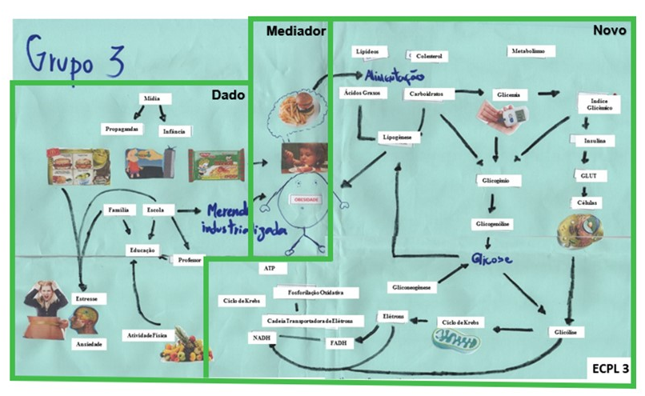
Figura 05 - Elementos dado, novo e mediador (categoria composicional). Fonte: Material elaborado pelos licenciandos. Acervo pessoal.

Considerações Finais
Apesar de algumas lacunas estarem presentes nos ECPL 3, não há comprometimento da construção dos conceitos, uma vez que os atores sociais, no caso, os alunos, escolheram tais representações por as considerarem as mais aptas para aquele contexto, sendo, portanto, aspectos que ora foram trazidos a partir das suas experiências, e ora foram desenvolvidos durante as aulas da disciplina. A GDV, enquanto suporte de análise, colabora através das suas categorias, de modo significativo na compreensão das imagens e, nesse caso, na análise do ECPL. Salientamos ainda que o ECPL possui as suas limitações, assim como qualquer instrumento avaliativo, no entanto, pode ser considerado uma valiosa ferramenta avaliativa, desde que seja empregada da forma adequada durante as etapas de construção e avaliação.

Referências
BALDRY, Anthony. THIBAULT, J. Paul. Multimodal Transcription and Text Analysis: A Multimedia Toolkit and Coursebook with Associated On-line Course. London: Equinox Publishing Ltd, 2005.
KRESS, Gunther.; VAN LEEUWEN, Theo. Reading images: The grammar of visual design. London: Routledge, 2001.
KRESS, Gunther; VAN LEEUWEN, Theo. Reading images: The grammar of visual design. London: Routledge, 2006.
KRESS, Gunther. Multimodality: A Social Semiotic Approach to Contemporary Communication. New York: Routledge, 2010.
LEMKE, Jay J. Letramento metamidiático: transformando significados e mídias. Revista Trabalhos em Linguística Aplicada, 49 (2), 455–479, 2010.
PIMENTA, Sônia Maria Oliveira. A semiótica social e a semiótica do discurso de Kress. In: Magalhães, C. M. (org). Reflexões sobre a análise crítica do discurso. Série Estudos Linguísticos, v.2. Belo Horizonte: FALE: UFMG, 2001.
SANTOS, Zaira Bomfante.; PIMENTA, Sônia Maria Oliveira. Da Semiótica Social à Multimodalidade: A Orquestração de Significados. CASA: Cadernos de Semiótica Aplicada, 12 (2), 295–324, 2014.

